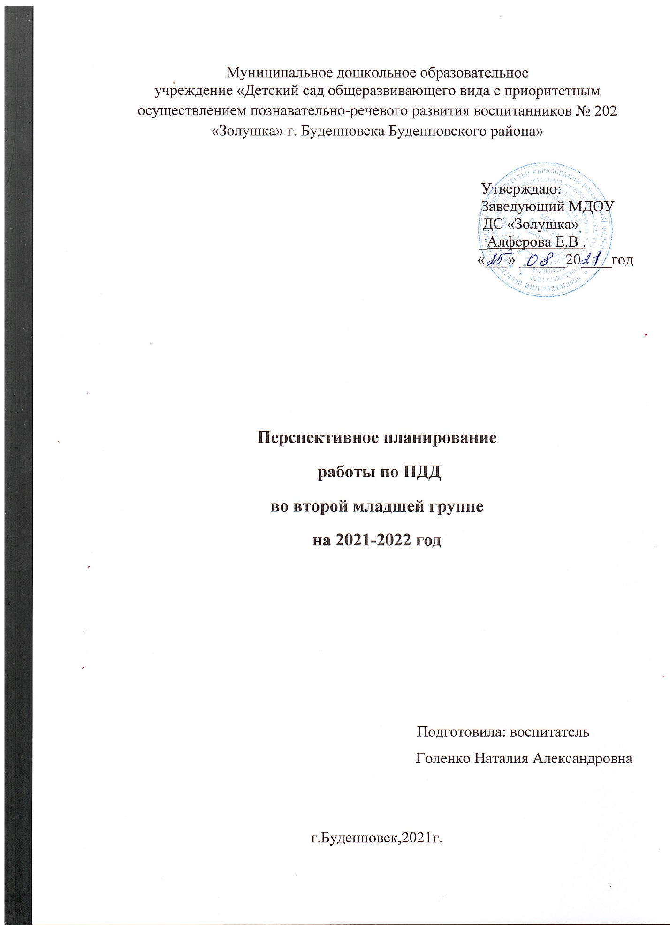

Цель: Формировать первичные представления о безопасном поведении на дорогах( переходить через дорогу только вместе со взрослым, держась за руку взрослого.
Задачи:
- Продолжать расширять представления детей о транспорте и его видах: грузовом, легковом и общественном. Показать значение транспорта в жизни человека.
- Формировать представления детей о проезжей части и тротуаре.
- Учить различать и правильно называть транспортные средства. Закреплять знания о частях машины: кабина, кузов, колесо, руль.
- Познакомить детей с общественным транспортом и правилами поведения в нем.
- Познакомить детей со светофором и его цветами.
- Формировать элементарные представления о правилах дорожного движения. Расширять словарный запас детей по дорожной лексике.
- Продолжать вести активную работу с родителями по данному вопросу, используя различные формы работы.
Месяц | Программное содержание | Совместная деятельность
Сентябрь | Тема: «Что такое транспорт».  Цель: познакомить детей с транспортом, охарактеризовать основные части машин (кабина, кузов, колёса, руль, двери), объяснить назначение каждой части машины. | 1. Рассматривание легковой и грузовой машины (кузов, кабина, колеса, окна, руль).  2. Чтение и разучивание стихотворения А. Барто «Грузовик». Цель: развивать память, развивать интерес к художественной литературе.  3. Д/и «Грузовик возит груз на стройку». Цель: закрепить представление о том, что грузовики перевозят грузы.  4. Д/и «Покажи, что назову». Цель: закрепить знания частей грузовой машины.
Октябрь | Тема: «Знакомство с пассажирским транспортом». Цель: познакомить детей с пассажирским транспортом (трамвай, автобус). Дать представление о назначении пассажирского транспорта – перевозка людей. | 1. Рассматривание картинок с пассажирским транспортом.  2. Сюжетно – ролевая игра «Автобус». Цель: формировать умение взаимодействовать в сюжетах с двумя действующими лицами.  3. Беседа с детьми «Едем на автобусе». Цель: расширять и закреплять правила поведения в автобусе.
Ноябрь | Тема: «Светофорик».  Цель: дать представление о светофоре, учить понимать значение красного, желтого, зеленого сигналов светофора;  развивать речь, интерес к ПДД; воспитывать внимание и культуру поведения детей на дорогах. | 1. Чтение произведения С. Маршака «Если цвет зажегся красный…».  2. Рассматривание иллюстраций со светофором  3. Беседа «Для чего нужен светофор?» Цель: продолжаем говорить о назначении светофора и его трех цветах.  4. Д /и «Собери светофор». Цель: закреплять навыки организованного поведения на улице.
Декабрь | Тема: «Три сигнала».  Цель: продолжаем знакомить детей с назначением светофора; учить быть прилежным пешеходом; воспитывать желание соблюдать ПДД. | 1. Д/и «Красный и зеленый». Цель: закрепить, что светофор имеет три сигнала.  2. Разучивание отрывка стихотворения С. Михалкова «Светофор». Цель: закрепить знания детьми сигналов светофора, развивать память детей.  3. П/и «Самый внимательный». Цель: закрепить умения действовать в зависимости от сигнала светофора.  4. Рисование «Закрась светофор». Цель: закрепить знание сигналов светофора.
Январь | Тема: «Дорога».  Цель: дать детям представление о дороге, учить различать элементы дорог: проезжая часть, тротуар. | 1. П/и «Мы машины». Цель: учить детей имитировать движение и гудение мотора, «ездить» по дороге, не выезжая на тротуар.  2. Беседа «Опасная дорога». Цель: напомнить, что переходить дорогу можно только со взрослыми на зеленый сигнал светофора, на пешеходном переходе.  3. Рассматривание иллюстраций со светофорами и движением транспорта и людей на соответствующие сигналы светофора.
Февраль | Тема: «Пешеходный переход».  Цель: Познакомить детей с дорожным знаком «Пешеходный переход». Закреплять знания детей о регулировании с помощью светофора движение транспорта и пешеходов. | 1. Чтение стихотворения С.Птицына «Кто-то палочки рассыпал по дороге поперёк…»  2. Сюжетно – ролевая игра «Мы – пешеходы». Цель: Способствовать усвоению детьми понятия «пешеход». Дать элементарные знания о правилах поведения на улице.  3. Рисование «Пешеходный переход». Цель: закрепить представления детей о том, что улицу переходят в специальных местах. Учить рисовать прямые линии (сверху – вниз)  4. Сюжетная игра «Пешеходный переход». Цель: Способствовать усвоению детьми понятия «пешеходный переход».
Март | Тема: «Водитель».  Цель: знакомить детей с профессией водителя, показать её общественную значимость. Закреплять знания о грузовом, пассажирском, легковом транспорте. Развивать мелкую моторику рук. Воспитывать внимание, уважение к взрослым. | 1. Игра – имитация «Я – шофер».  2. Сюжетно – дидактическая игра «Шофер». Цель: формировать умение взаимодействовать в сюжетах с двумя действующими лицами.  3. П/и «Водители». Цель: развитие внимания, речи детей, двигательной активности.
Апрель | Тема: «Наша улица».  Цель: уточнить представления о тротуаре, улице, дороге, легковом, грузовом, пассажирском транспорте. Развивать у детей внимание, мышление, речь. | 1. Ситуативный разговор «Что я видел на улице». Цель: продолжать знакомить с ближайшим окружением.  2. Беседа «Где мы гуляем?» Цель: Дать детям представление, что машины едут по дороге, а люди ходят только по тротуару. Иллюстрация «Улица»  3. Сюжетно – ролевая игра «Улица и пешеходы». Цель: закрепить понятия улица, пешеход, дорога.
Май | Тема: Улица полна неожиданностей.  Цель: Закрепить знания детей о правилах дорожного движения, полученных в течение года. | 1. Беседа по картине «Улицы города». Цель: Уточнять и расширять представления детей об улице, дороге, тротуаре; о грузовых и легковых автомобилях.  2. Д/и «Можно – нельзя». Цель: закрепить знания о правилах движения пешеходов по улице.

